ЗДОРОВЬЕСБЕРЕГАЮЩИЕ ТЕХНОЛОГИИ

- Динамические паузы (физкультминутки) (рекомендуются для всех детей в качестве профилактики при утомлении);
- Подвижные и спортивные игры (проводятся ежедневно в соответствии с возрастом детей);
- Релаксация (проводится для всех возрастных групп, при этом используется спокойная музыка, звуки природы);
- Гимнастика пальчиковая (рекомендована всем детям, особенно с речевыми проблемами);
- Гимнастика для глаз (проводится ежедневно с младшего возраста в зависимости от зрительной нагрузки);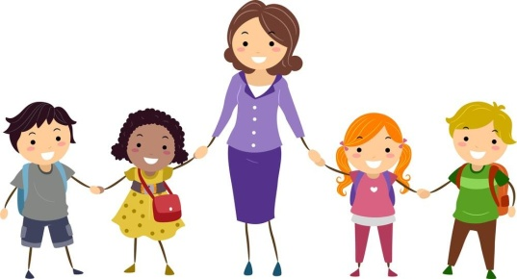
- Гимнастика дыхательная (проводится в различных формах физкультурно-оздоровительной работы);
- Гимнастика бодрящая (проводится ежедневно после дневного сна);
- Гимнастика утренняя (ежедневно, утром, перед завтраком во всех группах);
- Кислородный коктейль.

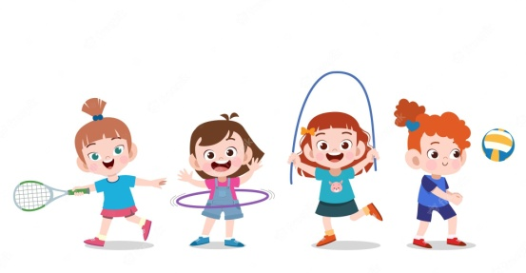

ГЛАВНЫЕ ПРИНЦИПЫ
ЗДОРОВЬЕСБЕРЕГАЮЩИХ ТЕХНОЛОГИЙ

- «Не навреди!»
- Принцип сознательности и активности
- Принцип непрерывности здоровьесберегающего процесса
- Принцип всестороннего и гармоничного развития личности
- Принцип доступности и индивидуальности
- Принцип системного чередования нагрузок и отдыха
- Принцип постепенного наращивания оздоровительных воздействий

ДЕСЯТЬ ЗОЛОТЫХ ПРАВИЛ ЗДОРОВЬЕСБЕРЕЖЕНИЯ:

- Соблюдайте режим дня!
- Обращайте больше внимания на питание!
- Больше двигайтесь!
- Спите в прохладной комнате!
- Не гасите в себе гнев, дайте вырваться ему наружу!
- Постоянно занимайтесь интеллектуальной деятельностью!
- Гоните прочь уныние и хандру!
- Адекватно реагируйте на все проявления своего организма!
- Старайтесь получать больше положительных эмоций!
- Желайте себе и окружающим только добра!
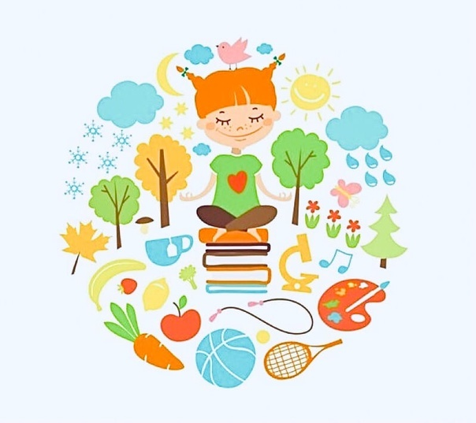

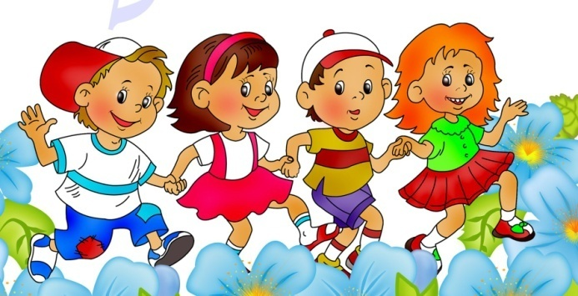

Основными составляющими здорового образа жизни является:
- рациональное сбалансированное питание,
- закаливающие процедуры в режиме дня,
- личная гигиена,
- превалирование положительных эмоций.

Здоровье – это ценность и богатство,
Здоровьем людям надо дорожить!
Есть правильно и спортом заниматься,
И закалятся, и с зарядкою дружить.
Чтобы любая хворь не подступила,
Чтоб билось ровно сердце, как мотор,
Не нужно ни курить, ни пить, ни злиться,
Улыбкой победить любой укор.
Здоровый образ жизни – это сила!
Ведь без здоровья в жизни никуда.
Давайте вместе будем сильны и красивы
Тогда года нам будут не беда!

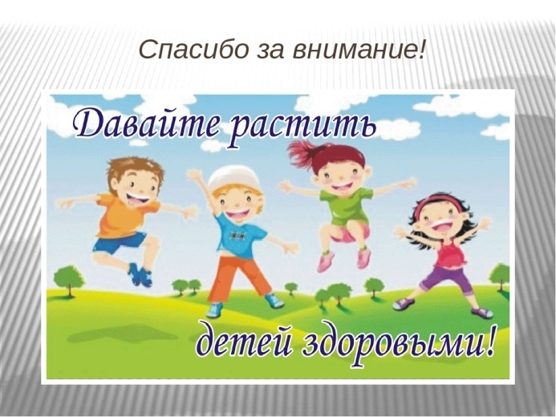

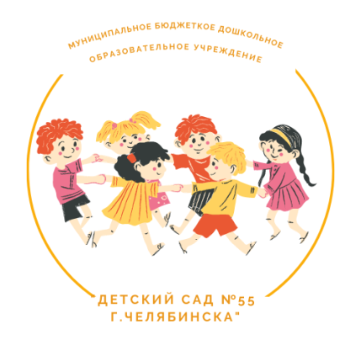

Консультация для родителей

ЗДОРОВЬЕ-
СБЕРЕГАЮЩИЕ
ТЕХНОЛОГИИ В ДОУ

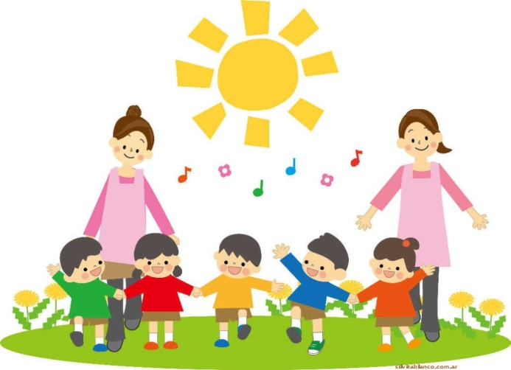

Подготовила: Воспитатель
МБДОУ ДС № 55 г.Челябинска
Елистратова Е.Ю.

